**Práctica 5.1** Pruebas de ordenación

**Objetivo:**

Utilice los métodos de ordenación definidos en los apuntes del Tema 5 – Métodos de Ordenamiento y probar los algoritmos de ordenación por burbuja, quickSort, shellSort y RadixSort. En el main crear 10 valores al azar y almacenarlos en un arreglo. Con estos valores del arreglo, indicar en una tabla comparativa como la mostrada enseguida, el tiempo que tarda cada algoritmo en ordenarlos. Utilizar el método nanoTime( ) de Java para realizar esta medición en nanosegundos, para lo cual debe definir una variable tiempo1 antes de llamar a ejecución al método y otra variable tiempo2 al terminar la ejecución de dicho método y después restar al tiempo2 el tiempo1 para obtener el tiempo que tardó la ejecución (tiempoR = tiempo2 - tiempo1). Hacer esto para la ejecución de cada método. Sacar sus conclusiones en función de lo medido para cada caso:

|  |  |  |
| --- | --- | --- |
| **Método** | **Tiempo de ejecución** | **Complejidad** |
| Burbuja() | 4178 | O(n2) |
| Quicksort() | 5715991 | O(n2) |
| ShellSort() | 1052 | O(n2) |
| RadixSort() | 52389 | O(n) |

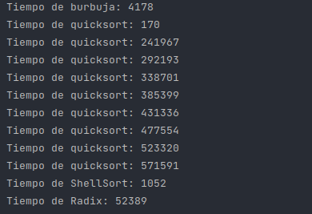



Conclusion:

En definitiva dada las pruebas realizadas con los diferentes métodos de ordenamiento, el mas optimo es sin duda el método de ordenamiento ShellSort, el tiempo que lleva a cabo es significativo en comparación con los diferentes métodos.